**SUPLOVÁNÍ**   
  
Nepřítomni: SOLNAŘ, EISNER, RYNEŠ   
Nepřítomné třídy: 2A4 exkurze ČNB

DOZOR / ŠATNY / 7:30 – 8:15: DVOŘÁK  
DOZOR / ŠATNY / VELKÁ PŘESTÁVKA: POLESNÁ  
DOZOR / 4B4, 1. PATRO: MATIČKA

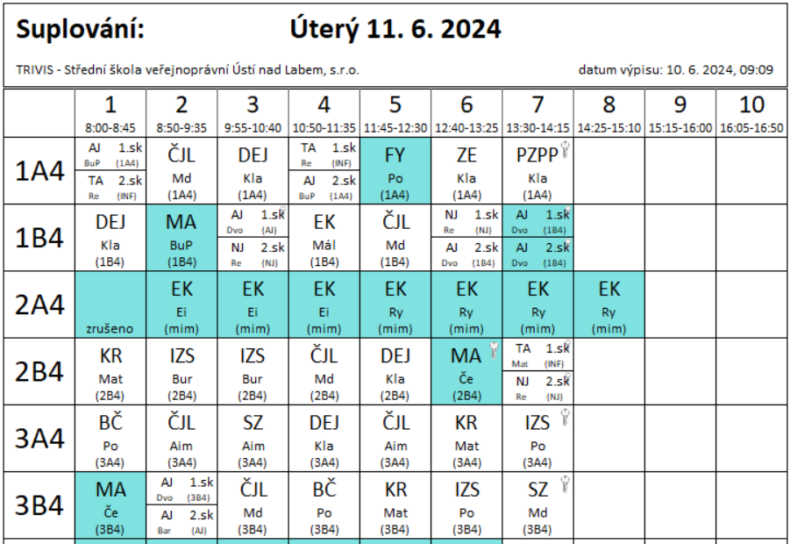

**SUPLOVÁNÍ** 18.4.  
  
Nepřítomni:   
Nepřítomné třídy:

DOZOR / ŠATNY / 7:30 – 8:00: MATIČKA  
DOZOR / ŠATNY / VELKÁ PŘESTÁVKA: BARTONÍČEK

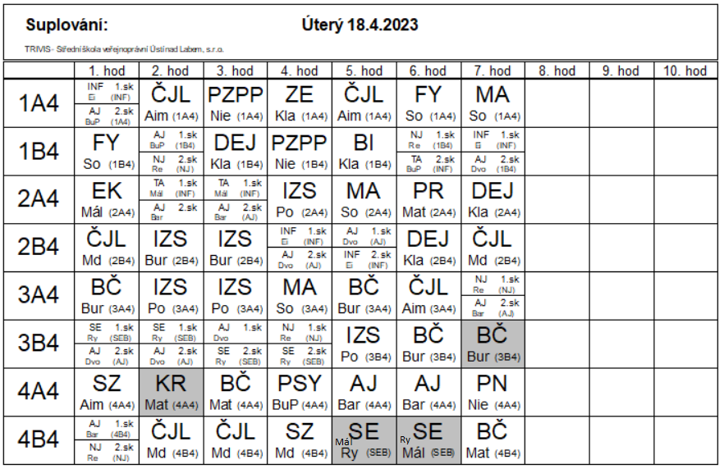

4B4 – SE – PPMZ